
adistica

Materia
Teoría de la Computación II

Programa
Ingeniería de Software

Autores
Ximena Sánchez Martínez

Título
Actividad 6. Mini-proyecto de Machine Learning. Predicción de reincidencia con Regresión Logística: métricas y análisis ético

Docente
Rodrigo Aranda Fernández

Fecha
Noviembre 8 de 2026

Introducción
En varios sistemas judiciales se usan algoritmos para estimar el riesgo de que una persona acusada vuelva a delinquir. Ese puntaje influye en decisiones sobre libertad provisional, fianza o condena. El caso más conocido es COMPAS, una herramienta comercial empleada en Estados Unidos. En 2016, la organización periodística ProPublica publicó los datos del condado de Broward (Florida) y mostró que la herramienta se equivocaba de forma distinta según la raza de la persona (Angwin et al., 2016).
En este mini-proyecto se construye un modelo propio, sencillo y transparente, que estima la probabilidad de que una persona reincida en los dos años siguientes. Luego se mide su desempeño con métricas cuantitativas y se analiza, sobre todo, a quién perjudican sus errores. El trabajo recorre las siete etapas del workflow básico de Machine Learning y termina con un análisis ético, conclusiones y recomendaciones.
El código, los datos limpios y los resultados están en el repositorio: https://github.com/SanMarx27/proyectoFinal_reincidenciaJusta/tree/develop
1. Selección del modelo
1.1 Problema y propósito
La tarea es una clasificación binaria: a partir de la edad, los antecedentes y el tipo de cargo, predecir si la persona volverá a ser acusada de un delito en los dos años siguientes (1) o no (0). El propósito es académico: comparar un modelo abierto con la herramienta COMPAS y auditar su equidad. No se pretende apoyar decisiones sobre personas reales.
1.2 Modelo elegido: Regresión Logística
La Regresión Logística combina las variables de forma lineal y transforma el resultado en una probabilidad entre 0 y 1 mediante la función sigmoide. Se eligió por tres razones:
- Transparencia. Cada variable tiene un coeficiente que se puede leer y explicar. En un contexto judicial, la persona afectada tiene derecho a saber por qué se le asignó un riesgo.
- Probabilidades. Entrega un grado de riesgo, no solo un «sí» o un «no».
- Desempeño. Se comparó con un Árbol de Decisión y con KNN mediante validación cruzada. Obtuvo el mejor AUC (0,726) y un F1 prácticamente igual al de los demás (diferencias de 0,01, menores que la variación entre particiones).
Figura 1
Peso de cada variable en la Regresión Logística
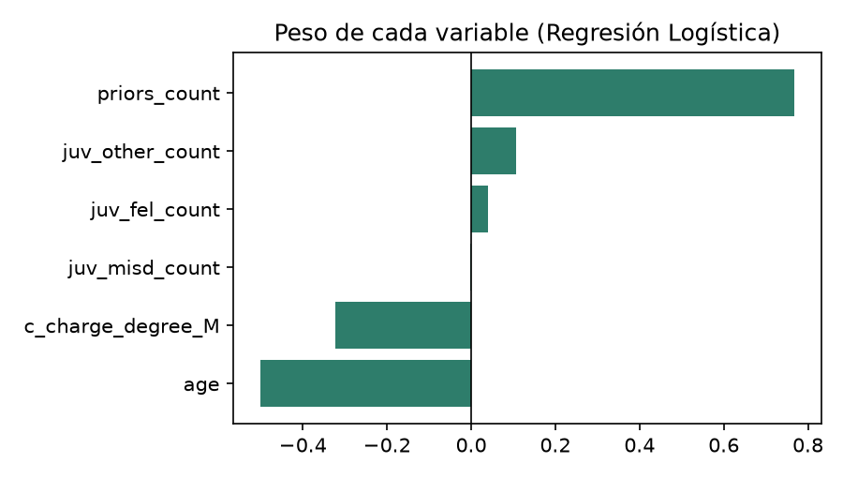
Fuente: elaboración propia con los datos de ProPublica (2016).
Los antecedentes como adulto (priors_count) son la variable que más aumenta el riesgo estimado; la edad lo reduce: a mayor edad, menor probabilidad de reincidir.
2. Descripción del dataset
Se usó el dataset público COMPAS de ProPublica (archivo compas-scores-two-years.csv): personas evaluadas en el condado de Broward entre 2013 y 2014. De 7.214 registros quedaron 6.172 tras aplicar los mismos filtros de ProPublica: arresto a menos de 30 días de la evaluación, caso con desenlace conocido, delitos ordinarios y puntaje válido. La tasa de reincidencia es de 45,5 %, así que las clases están razonablemente equilibradas.
Tabla 1
Variables del dataset y su uso en el modelo
Variable | Tipo | Uso | Descripción
age | Numérica | Entrada | Edad en años
priors_count | Numérica | Entrada | Antecedentes como adulto
juv_fel_count | Numérica | Entrada | Delitos graves juveniles
juv_misd_count | Numérica | Entrada | Delitos menores juveniles
juv_other_count | Numérica | Entrada | Otros antecedentes juveniles
c_charge_degree | Categórica | Entrada | F = delito grave; M = delito menor
race, sex | Categóricas | Auditoría | No entran al modelo; miden la equidad
decile_score | Numérica | Comparación | Puntaje COMPAS (1 a 10)
two_year_recid | Binaria | Objetivo | 1 = reincidió en dos años
Fuente: elaboración propia.
Tabla 2
Muestra de seis registros del dataset limpio
edad | antec. | juv_fel | juv_misd | juv_otros | grado | raza | sexo | decil | reincide
69 | 0 | 0 | 0 | 0 | F | Other | Male | 1 | 0
34 | 0 | 0 | 0 | 0 | F | African-American | Male | 3 | 1
24 | 4 | 0 | 0 | 1 | F | African-American | Male | 4 | 1
44 | 0 | 0 | 0 | 0 | M | Other | Male | 1 | 0
41 | 14 | 0 | 0 | 0 | F | Caucasian | Male | 6 | 1
43 | 3 | 0 | 0 | 0 | F | Other | Male | 4 | 0
Fuente: ProPublica (2016). Se eliminaron nombres, fechas de nacimiento y números de caso.
Composición: African-American 3.175, Caucasian 2.103, Hispanic 509, Other 343, Asian 31, Native American 11; Male 4.997, Female 1.175.
3. Arquitectura del sistema y workflow
El sistema es un conjunto de módulos de Python con scikit-learn que se ejecutan desde la terminal. Cada etapa del workflow de Machine Learning corresponde a un archivo del repositorio:
Tabla 3
Etapas del workflow y su implementación
Etapa | Archivo | Qué se hace
1. Definir la tarea | README.md | Clasificación binaria: reincide o no reincide
2. Recolectar datos | src/datos.py | Descarga el CSV público de ProPublica
3. Representar la entrada | src/datos.py, src/modelos.py | Filtros, quita datos personales, escala y codifica
4. Elegir modelo | src/modelos.py | Referencia, Regresión Logística, Árbol y KNN
5. Entrenar | src/entrenar_evaluar.py | Validación cruzada de 5 particiones (80 % de los datos)
6. Evaluar | src/entrenar_evaluar.py | Métricas, matriz de confusión y equidad en el 20 % de prueba
7. Usar con datos nuevos | src/predecir.py | Probabilidad para un caso nuevo, con validación de entradas
Fuente: elaboración propia.
Figura 2
Diagrama C4 de contexto del sistema
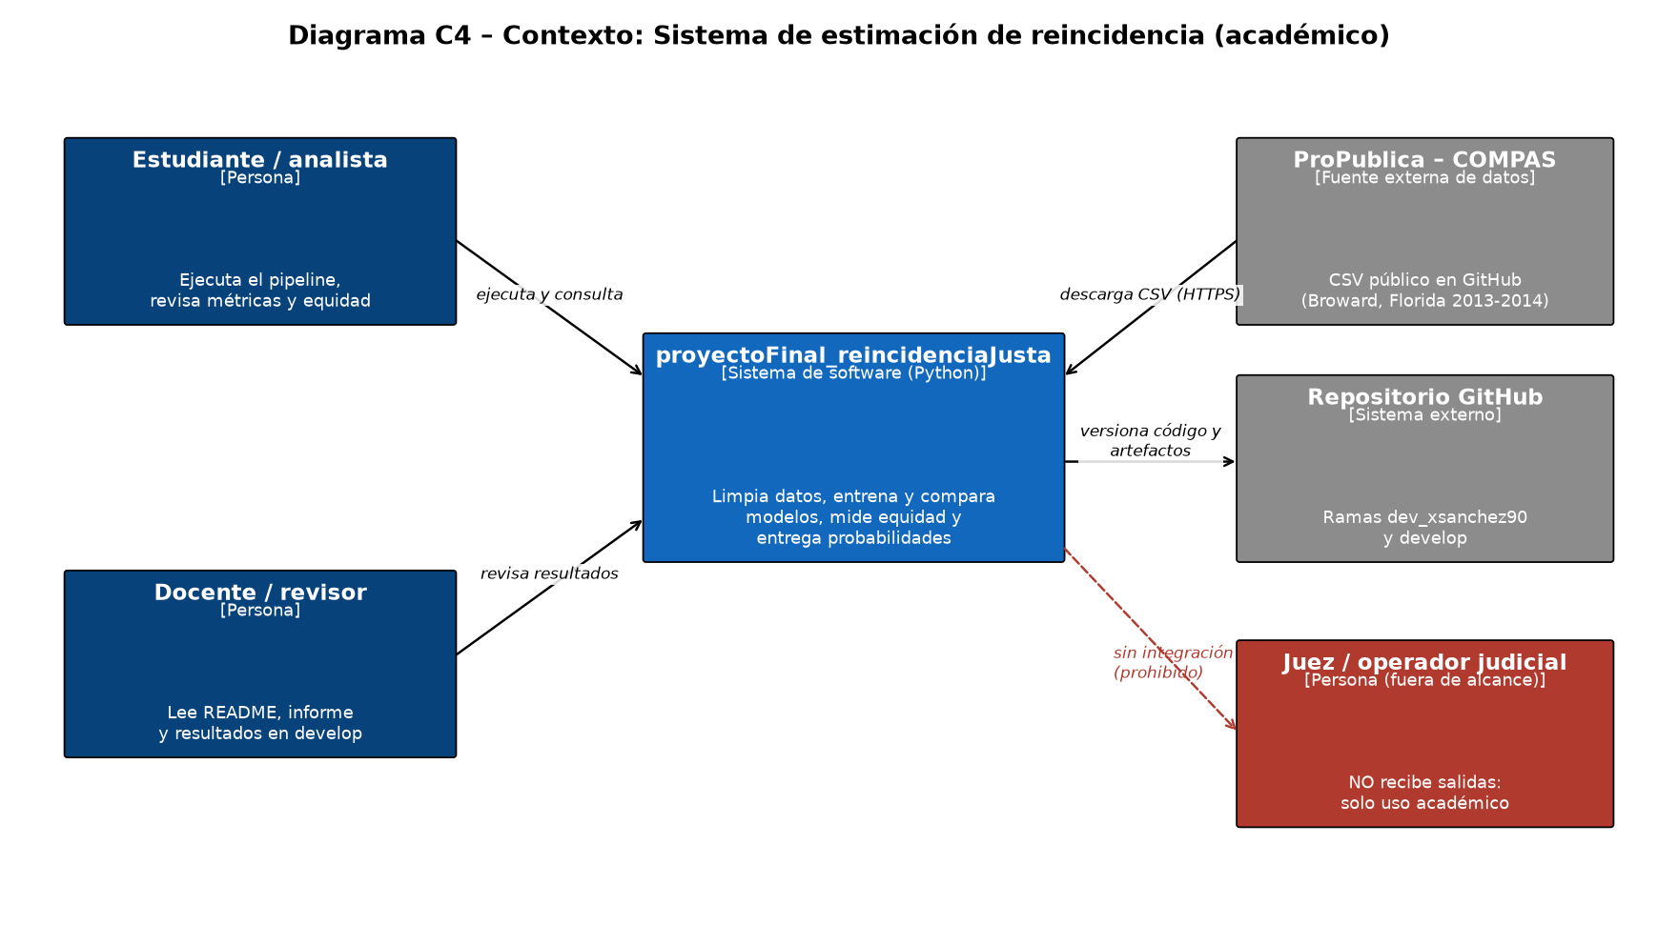
Fuente: elaboración propia con los datos de ProPublica (2016).
Decisiones de arquitectura. (1) Scripts por lotes con Pipeline de scikit-learn y semilla fija, para que un solo comando reproduzca todo. (2) Regresión Logística por su transparencia. (3) Archivos locales versionados en Git, sin despliegue: publicar un modelo de riesgo penal sería un uso irresponsable. (4) Raza y sexo fuera del modelo, pero conservados para auditar. El detalle de cada decisión está en el README del repositorio.
Separación de datos. 80 % entrenamiento (4.937) y 20 % prueba (1.235), estratificada por la variable objetivo. Los modelos se compararon con validación cruzada solo dentro del entrenamiento, y la prueba se usó una sola vez, al final. El escalado se ajusta dentro del Pipeline, así que no hay fuga de información; nueve pruebas automáticas lo verifican.
4. Métricas de evaluación
Tabla 4
Comparación de modelos con validación cruzada de 5 particiones (entrenamiento)
Modelo | Accuracy | Precision | Recall | F1 | AUC
Referencia (clase mayoritaria) | 0,545 | 0,000 | 0,000 | 0,000 | 0,500
Regresión Logística | 0,673 | 0,680 | 0,532 | 0,597 | 0,726
Árbol de Decisión | 0,671 | 0,671 | 0,544 | 0,600 | 0,717
KNN (k=15) | 0,652 | 0,627 | 0,583 | 0,604 | 0,700
Fuente: elaboración propia.
Tabla 5
Resultados en el conjunto de prueba (1.235 personas)
Modelo | Accuracy | Precision | Recall | F1 | AUC
Referencia (clase mayoritaria) | 0,545 | 0,000 | 0,000 | 0,000 | 0,500
Regresión Logística | 0,685 | 0,719 | 0,505 | 0,594 | 0,731
Árbol de Decisión | 0,687 | 0,684 | 0,582 | 0,629 | 0,728
KNN (k=15) | 0,675 | 0,662 | 0,585 | 0,621 | 0,707
COMPAS (decil ≥ 5) | 0,663 | 0,637 | 0,605 | 0,620 | 0,716
Fuente: elaboración propia. COMPAS usa el puntaje real de la herramienta (decil ≥ 5 = riesgo medio o alto).
Interpretación de cada métrica para la Regresión Logística:
- Accuracy = 0,685. Acierta en 69 de cada 100 personas. La referencia, que siempre dice «no reincide», acierta en 55. El modelo aporta, pero falla en casi un tercio de los casos.
- Precision = 0,719. De cada 100 personas marcadas como de alto riesgo, 72 sí reincidieron y 28 no. Esas 28 recibirían un trato más duro sin motivo.
- Recall = 0,505. Detecta solo a la mitad de quienes reincidieron.
- F1 = 0,594. Resume precision y recall; queda bajo por el recall.
- AUC = 0,731. El 73 % de las veces le asigna más riesgo a quien sí reincide que a quien no. Es el mismo nivel de COMPAS (0,716), con solo seis variables públicas.
Implicación. El modelo es mejor que adivinar y comparable a una herramienta comercial, pero su techo es bajo: con estas variables no se puede predecir con seguridad el comportamiento futuro de una persona. Dressel y Farid (2018) llegaron a la misma conclusión: personas sin formación jurídica acertaban tanto como COMPAS.
Tabla 6
Criterios de aceptación del software
Criterio de aceptación | Umbral | Resultado | ¿Cumple?
Supera a la referencia (F1) | > 0 | 0,594 | Sí
F1 mínimo | ≥ 0,550 | 0,594 | Sí
AUC mínimo | ≥ 0,700 | 0,731 | Sí
Brecha de FPR afroamericano vs. caucásico | ≤ 0,100 | 0,124 | No
Sin datos personales ni fuga train/test | — | Verificado por pruebas | Sí
Fuente: elaboración propia.
5. Matriz de confusión
Figura 3
Matriz de confusión de la Regresión Logística en el conjunto de prueba
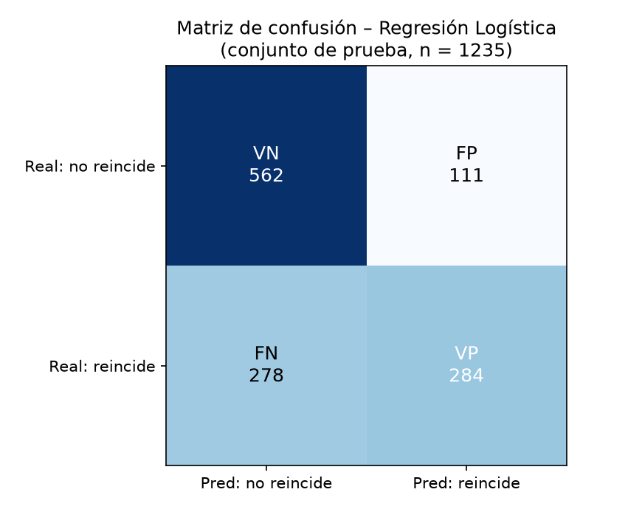
Fuente: elaboración propia con los datos de ProPublica (2016).
- Verdaderos positivos (VP = 284). Personas que reincidieron y el modelo marcó como de alto riesgo. Acierto.
- Verdaderos negativos (VN = 562). Personas que no reincidieron y el modelo marcó como de bajo riesgo. Acierto.
- Falsos positivos (FP = 111). Personas que no reincidieron, pero el modelo las marcó como de alto riesgo. Es el error más grave desde los derechos: puede llevar a negar la libertad a alguien que no lo merecía.
- Falsos negativos (FN = 278). Personas que sí reincidieron, pero el modelo las dejó como de bajo riesgo. Afecta la seguridad de posibles víctimas.
El modelo es «prudente»: comete pocos falsos positivos (111) a cambio de muchos falsos negativos (278). Mover el umbral de 0,5 cambia ese equilibrio, y esa es una decisión de política, no técnica.
6. Análisis ético
6.1 Sesgos del dataset y del modelo
La etiqueta no mide «volver a delinquir», sino «volver a ser acusado». Si la policía patrulla más ciertos barrios, las personas de esos barrios acumulan más arrestos y más antecedentes. El modelo no usa la raza, pero sí los antecedentes, que funcionan como variable sustituta (proxy) de esa vigilancia desigual.
Tabla 7
Tasas de error por grupo en el conjunto de prueba
Grupo | n | Reincidencia real | Marcados alto riesgo | FPR modelo | FNR modelo | FPR COMPAS
Afroamericano | 641 | 52,6 % | 44,0 % | 0,237 | 0,377 | 0,401
Caucásico | 427 | 37,7 % | 19,2 % | 0,113 | 0,677 | 0,207
Hombres | 1002 | 47,6 % | 34,9 % | 0,192 | 0,478 | —
Mujeres | 233 | 36,5 % | 19,3 % | 0,068 | 0,588 | —
Fuente: elaboración propia. FPR: de quienes no reincidieron, cuántos fueron marcados como de alto riesgo. FNR: de quienes sí reincidieron, cuántos quedaron como de bajo riesgo.
Figura 4
Errores del modelo por raza
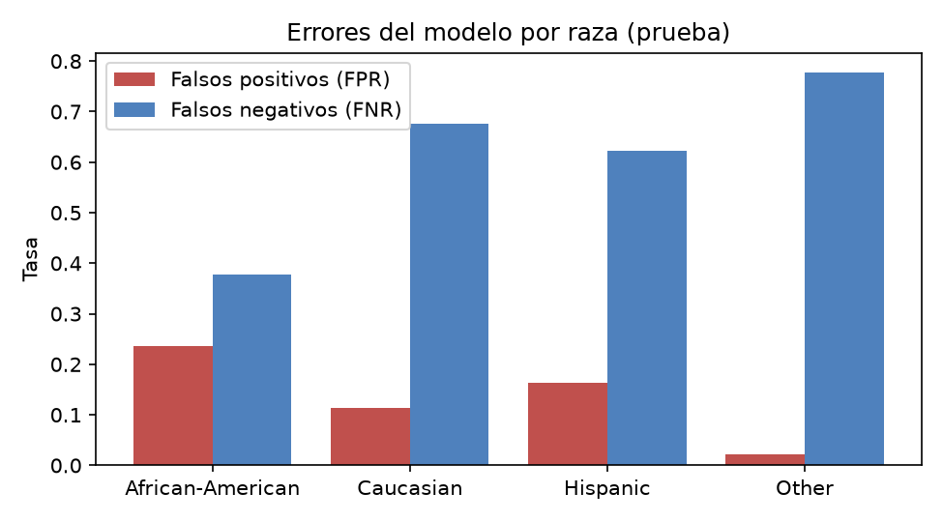
Fuente: elaboración propia con los datos de ProPublica (2016).
Una persona afroamericana que no reincide tiene el doble de probabilidad de ser marcada como de alto riesgo que una caucásica (FPR 0,237 frente a 0,113). A las personas caucásicas, en cambio, el modelo les deja pasar más reincidencias (FNR 0,677). COMPAS tiene la misma brecha, más grande (0,401 frente a 0,207). Nuestro modelo la reduce, pero no la elimina: la brecha es de 0,124, por encima del máximo tolerado de 0,100.
6.2 Equidad
Chouldechova (2017) y Kleinberg et al. (2017) demostraron que, cuando dos grupos tienen tasas de reincidencia distintas, es matemáticamente imposible que un modelo sea igual de preciso para ambos y tenga, a la vez, las mismas tasas de error. Siempre hay que escoger qué tipo de justicia se prioriza. Esa elección no le corresponde al ingeniero: es una decisión jurídica y social que debe ser explícita.
6.3 Privacidad y uso responsable de los datos
- El CSV original contiene nombres, fechas de nacimiento y números de caso de personas reales. No se sube al repositorio: el código conserva solo diez columnas necesarias (minimización de datos).
- Aunque los datos son públicos, son datos sobre antecedentes penales. En Colombia, la Ley 1581 de 2012 los trata como datos sensibles, con protección reforzada.
- El modelo no se despliega ni se expone como servicio, para que no se pueda usar con personas reales.
6.4 Impacto social
Un falso positivo puede significar meses de detención preventiva, pérdida del empleo y ruptura familiar. Si esos errores se concentran en un grupo, el algoritmo refuerza una desigualdad que ya existía, y lo hace con apariencia de objetividad. Además, los nuevos arrestos alimentan los datos del siguiente modelo: es un ciclo que se retroalimenta.
6.5 Justicia y transparencia en la toma de decisiones
COMPAS es un software propietario: los acusados no pueden conocer cómo se calcula su puntaje. Este proyecto muestra que un modelo abierto de seis variables obtiene el mismo desempeño, de modo que la opacidad no se justifica técnicamente. Una herramienta de este tipo debería ser auditable, explicable a la persona afectada y usarse solo como apoyo del juicio humano, nunca como su reemplazo, con la posibilidad de controvertir el resultado (debido proceso).
7. Riesgos técnicos
Tabla 8
Riesgos técnicos, impacto y mitigación
Riesgo | Impacto | Mitigación
Sesgo en los datos (arrestos desiguales; los antecedentes son proxy de la raza) | Alto | Raza y sexo fuera del modelo, auditoría de FPR/FNR por grupo y criterio de equidad
Fuga de información entre entrenamiento y prueba | Medio | Pipeline, separación estratificada única y prueba automática
Sobreajuste | Medio | Modelos simples, validación cruzada; CV y prueba difieren en menos de 0,02 de AUC
Datos insuficientes (31 asiáticos, 11 nativos; un solo condado) | Medio | No se reportan grupos con menos de 50 casos; se declara que no se puede generalizar
Etiqueta imperfecta: «reincidir» = «volver a ser acusado» | Alto | Se documenta; se recomienda usar condenas u otras fuentes
Fuente: elaboración propia.
8. Conclusiones técnicas
- La Regresión Logística supera claramente a la referencia (F1 0,594 frente a 0) y cumple los criterios de desempeño: F1 ≥ 0,550 y AUC ≥ 0,700.
- Su capacidad para distinguir entre quien reincide y quien no (AUC 0,731) es igual a la de COMPAS, con un modelo más simple y transparente.
- Los cuatro modelos quedaron muy cerca entre sí. El límite no está en el algoritmo, sino en la poca información que contienen las variables.
- El recall es bajo (0,505): el modelo deja pasar a la mitad de quienes reinciden.
- No hubo sobreajuste: las métricas de validación cruzada y de prueba difieren en menos de 0,02.
- No cumple el criterio de equidad (brecha de FPR 0,124 > 0,100). Veredicto: es aceptable como ejercicio académico, pero no es apto para decisiones sobre personas reales.
9. Recomendaciones para mejorar
- Mitigar el sesgo: ajustar umbrales por grupo o aplicar técnicas como reponderación o equalized odds (por ejemplo, con la librería Fairlearn) y medir cuánto desempeño se sacrifica.
- Mejorar la etiqueta: usar condenas en lugar de nuevas acusaciones, para reducir el efecto de la vigilancia policial desigual.
- Más y mejores variables: factores protectores (empleo, estudio, red de apoyo), no solo antecedentes.
- Calibrar el umbral según el costo real de cada error (falso positivo frente a falso negativo), definido con expertos jurídicos.
- Validar con otros datos: otras jurisdicciones y años, incluido el contexto colombiano.
- Gobernanza: auditorías externas periódicas, explicación individual de cada puntaje y supervisión humana obligatoria.
Referencias
Angwin, J., Larson, J., Mattu, S. y Kirchner, L. (2016). Machine bias. ProPublica. https://www.propublica.org/article/machine-bias-risk-assessments-in-criminal-sentencing
Chouldechova, A. (2017). Fair prediction with disparate impact: A study of bias in recidivism prediction instruments. Big Data, 5(2), 153-163. https://doi.org/10.1089/big.2016.0047
Congreso de Colombia. (2012). Ley 1581 de 2012, por la cual se dictan disposiciones generales para la protección de datos personales.
Dressel, J. y Farid, H. (2018). The accuracy, fairness, and limits of predicting recidivism. Science Advances, 4(1). https://doi.org/10.1126/sciadv.aao5580
Kleinberg, J., Mullainathan, S. y Raghavan, M. (2017). Inherent trade-offs in the fair determination of risk scores. En Proceedings of ITCS 2017. https://arxiv.org/abs/1609.05807
Larson, J., Mattu, S., Kirchner, L. y Angwin, J. (2016). How we analyzed the COMPAS recidivism algorithm. ProPublica. https://github.com/propublica/compas-analysis
Pedregosa, F., Varoquaux, G., Gramfort, A., Michel, V., Thirion, B., Grisel, O., … Duchesnay, É. (2011). Scikit-learn: Machine learning in Python. Journal of Machine Learning Research, 12, 2825-2830.

